鞍山市非机动车停放区设置摆放导则

一、设置范围

我市建成区内。

1. 设置原则

（一）交通适宜原则

非机动车停放区应当能够合理利用道路空间，避免影响车辆、行人的正常通行，或影响其他公共设施的正常使用。

（二）安全美观原则

非机动车停放区的设置应当保障用户存取车辆安全，同时有利于引导规范非机动车停放秩序。停放区不应设置在影响城市交通和城市容貌的主要道路、景观道路及景观区域内。

（三）便民适用原则

非机动车停放区应当以需求为导向，符合市民的出行需求，能够方便市民快速便捷存取车辆，保证车辆进出停放区畅通无障碍，促进非机动车合理、高效使用。

（四）公交衔接原则

非机动车停放区应当重点围绕城市公共交通网络节点周边进行设置，方便市民利用非机动车短距离接驳公共交通。

（五）因地制宜原则

充分利用绿化带、设施带、地下通道、过街天桥出入口后侧等空间灵活设置。

（六）规模适度原则

停放区规模应当结合交通需求以及用地空间等多方面因素进行合理确定，并方便维护管理。

1. 设置要求

（一）除禁止非机动车骑行或停放的道路外，城市主干路、次干路、支路以及街区道路均可视条件设置非机动车停放区，其中在主干路、次干路设置停放区应当以保障行车安全以及道路交通顺畅为前提，保持停放秩序良好；在支路以及街区道路设置非机动车停放区应当以便民适用为原则。

（二）人非不共板时，在人行道设置非机动车停放区，应保证2m以上的人行道通行带宽度(重要商业街行人通行带宽度不得小于4m);同时不得占用(占压)路口人行带、人行横道、公共(电)汽车停靠站(亭)、人行道上划设的无障碍设施、盲道、绿道、消防通道、市政管线检查井、箱(井)盖、绿化树池等其他公共设施的空间或影响上述设施的正常使用。

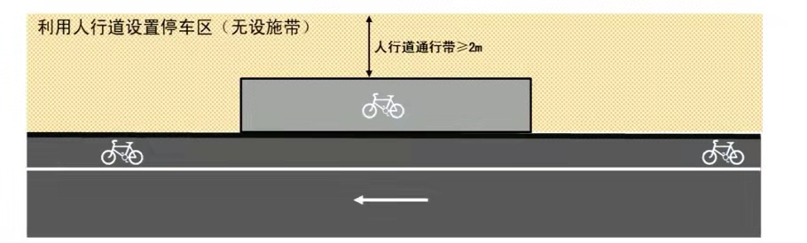

图1人行道设置非机动车停车区最低宽度要求(无设施带)

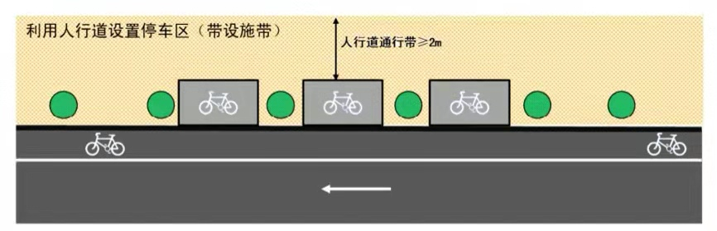

图2人行道设置非机动车停车区最低宽度要求(有设施带)

（三）人非共板时，在慢行道设置非机动车停放区，应保证3.5m以上的慢行道通行带宽度(重要商业街慢行通行带宽度不得小于5m);同时不得占用(占压)路口人行带、人行横道、公共(电)汽车停靠站(亭)、慢行道上划设的无障碍设施、盲道、绿道、消防通道、市政管线检查井、箱(井)盖、绿化树池等其他公共设施的空间或影响上述设施的正常使用。

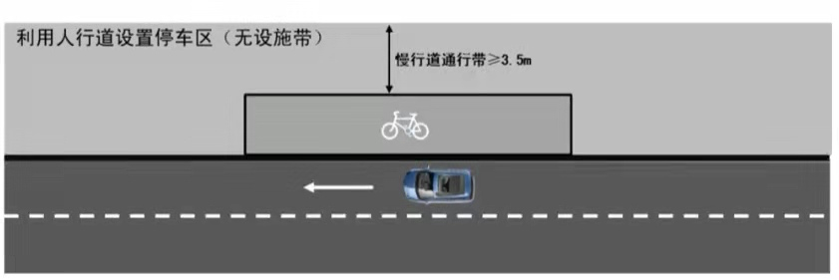

图3慢行道设置非机动车停车区最低宽度要求(无设施带)

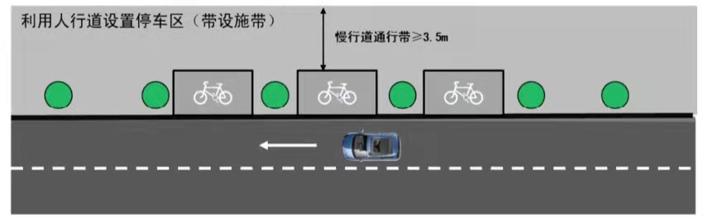

图4慢行道设置非机动车停车区最低宽度要求(有设施带)

（四）非机动车停车区宜设置在道路的设施带内，应保证非机动车车身放置不超过路缘石外沿。

（五）公交站点等交通枢纽高峰小时客流量较大，周边的人行道空间有限时，在征得相关部门同意后，可拓展绿化带内一定范围的灌木带作为停放区域，停车区域铺装宜采用透水材料，落实海绵城市要求，保留生态功能。

（六）非机动车停车区应当分组设置，每组停车泊位数以5~30辆为宜，具体组数可结合道路条件、景观要求和停放需求合理设置。

（七）非机动车停放区宜设置在平缓的地面，最大坡度不宜大于4%。

（八）非机动车停放区外沿轮廓线应当与机动车道或机动车泊位保持安全距离。

四、不应设置停放区的情况

（一）人非不共板时，设置停放区后不满足行人通行带最小宽度(小于2米)要求的人行道；人非共板时，设置停放区后不满足慢行通行带最小宽度(小于3.5米)要求的慢行道。

（二）地下通道出入口地面亭平台前的踏步前缘10m以内，禁止设置停车区。

（三）公交中途站站台两侧5米以内、站台后方人行道2米以内、站台后方慢行道3.5米以内，禁止设置停车区。

（四）人行横道两侧5米以内、后方人行道4米以内、后方慢行道5.5米以内，禁止设置停车区。

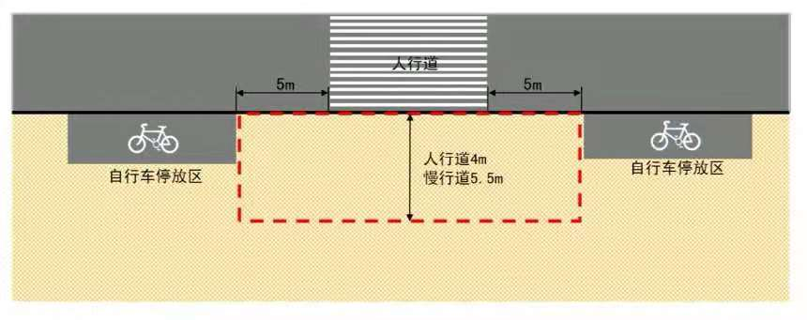

图5人行横道周边非机动车停放区设置要求

（五）消防栓半径5m范围内的人行道/慢行道，禁止设置停车区。

（六）路口范围内的人行道/慢行道，禁止设置停车区。

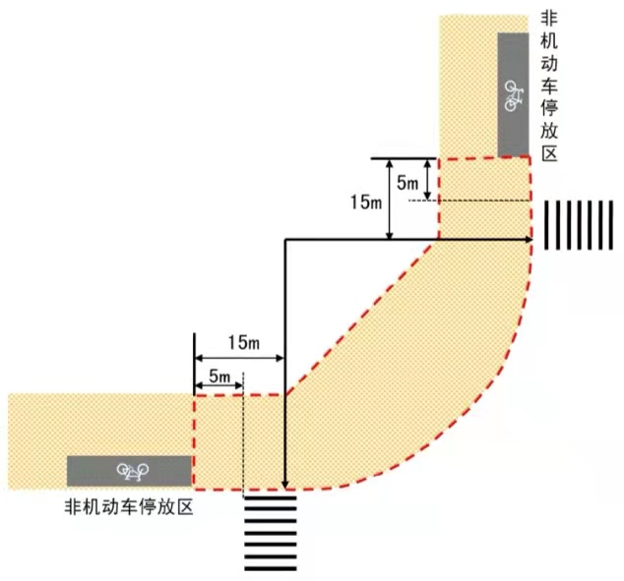

图6路口周边非机动车停放区设置要求

（七）无障碍设施、盲道以及两侧各0.25m范围内的人行空间，禁止设置停车区。

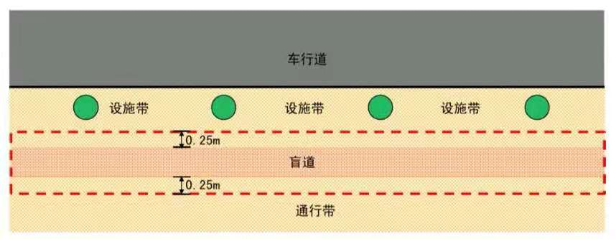

图7无障碍设施、盲道两侧非机动车停放区设置要求

（八）水管、电缆、燃气等地下市政设施工作井半径1.5m以内的人行道/慢行道，禁止设置停车区。

（九）长途汽车站、客运站、医院、学校、文体设施、较大商业设施、旅游区等人流密集的场所主出入口门前两侧各10m范围内，禁止设置停车区。

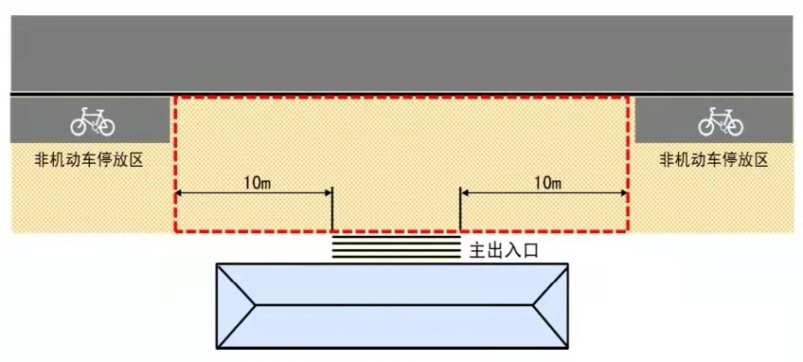

图8人流集散场地周边非机动车停放区设置要求

（十）机动车桥梁、隧道出入口50米范围内，禁止设置停车区。

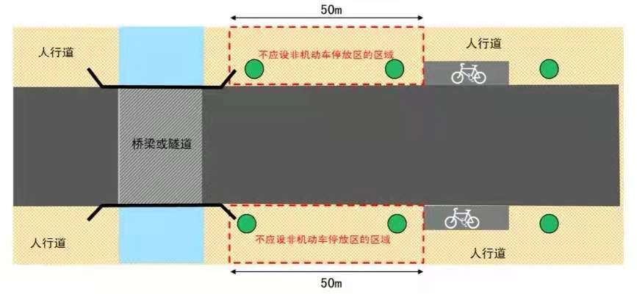

图9桥梁、隧道出入口非机动车停放区设置要求

（十一）坡度大于4%的道路。

（十二）人行天桥地道出入口。

（十三）积水排水不畅或危险边坡的人行道/慢行道。

（十四）禁止非机动车通行的道路、桥梁、隧道等。

（十五）未设置专用非机动车道的城市快速路。

（十六）相关部门划定禁止非机动车停放的路段。

五、非机动车停放区形式

（一）布局形式

城市道路非机动车停放设施宜优先利用道路红线范围外的城市空地以及灵活利用其它空间布设。根据停放需求，综合考虑道路实际条件和景观要求，可以合理选择结合设施带、通行带布设停放设施。

1、利用城市空地

对于停车需求较大的区域，利用城市空地，如城市广场、城市绿地等，设置独立的大型或中型停车区。

2、灵活利用其它空间

灵活利用建筑退线、人行天桥引桥底等，充分节约城市用地。这种设置方式的停放区规模一般为小型规模。

3、结合设施带

利用设施带(如人行道行道树之间)空间设置非机动车停放区，充分利用道路空间，减少停车位对慢行交通的影响。

4、结合人行道通行带

人行道空间充足的区域，结合人行道通行带设置停车区，需保证人行道不小于2m的通行带宽度(重要商业街行人通行带宽度不得小于4m)。

5、结合慢行道通行带

慢行道空间充足的区域，结合慢行道通行带设置停车区，需保证慢行道不小于3.5m的通行带宽度(重要商业街行人通行带宽度不得小于5m)。

（二）设置形式

城市道路非机动车停放区的设置形式可采取平面式和立体式两种，通常情况下一般采用平面式设置形式，如受场地条件限制时，可考虑设置立体停放设施。

1、平面式

(1)平面式布局分为垂直式、斜列式两种基本形式，为了方便车辆存取及管理，通常情况下一般采用垂直式设置，条件紧凑等特殊情况下可适当采用斜列式。

(2)不同设置形式的停放位宽度和车辆横向间距以及非机动车停车通道宽度应符合附录《不同设置形式摆放指标》的规定。特殊尺寸的非机动车可根据自身尺寸进行相应调整，但应同时设置专门的标识。

(3)单个平面式停放区的长度不宜大于20m，相邻多组连续组合为停放区时，相邻组之间的距离不宜小于4m。

2、立体式

(1)非机动车停放需求大但场地条件受限时，可适当考虑设置立体停放设施。确需设置立体停放设施时，设施不宜超过两层。

(2)立体式布局可分为地下、地上两种形式。在不影响城市景观、净高等要求时，优先考虑设置地上形式；其次考虑设置地下形式，但应保障水管、电缆、燃气等地下设施的正常使用。

（三）停放朝向

1、停放区位于盲道与路缘石之间的，车头统一朝向车道。

2、停放区位于盲道与建筑物之间的，停放区离建筑物立面之间有行人通行宽度，车头统一朝向车道；停放区紧贴建筑物立面的，车头统一朝向建筑立面。

附：不同设置形式摆放指标。

鞍山市住房和城乡建设局

2021年5月14日

附：

不同设置形式摆放指标

